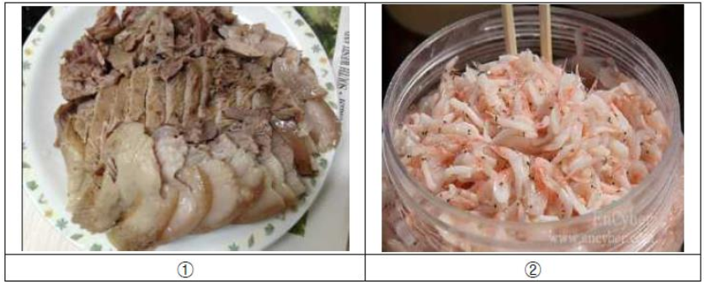

1)

+) 위 사진은 어떤 음식입니까?

Thit lon luoc va mam tep. 🡪 되지고기 편욱과 새우젓입니다.

+) 이 음식은 어떻게 먹습니까?

되지고기를 새우젓에 찍어서 먹습니다.

2)

+) 이 외에도 함께 먹으면 좋은 한국 음식에는 어떤 것들이 있습니까?

🡪

3)